¡Hola familias!

El **Programa de Conectividad Asequible** es un programa patrocinado por la Comisión Federal de Comunicaciones (FCC) para ayudar a los hogares a pagar los servicios de Internet. Proporciona hasta un **crédito de $30** en el servicio de Internet mensual de los consumidores. **BTC Fiber es un proveedor participante.** Dado que el Sistema Escolar del Condado de Sequatchie está recibiendo la Disposición de Elegibilidad Comunitaria (CEP) del USDA, **TODOS LOS ESTUDIANTES** inscritos en las Escuelas del Condado de Sequatchie califican para este programa.

Visite el sitio web de la escuela (<https://www.sequatchieschools.net/>). Desplácese hacia abajo en la página de inicio y busque lo que ve a continuación en el lado izquierdo. Hay un video útil con instrucciones sobre cómo cargar su formulario de verificación de inscripción.

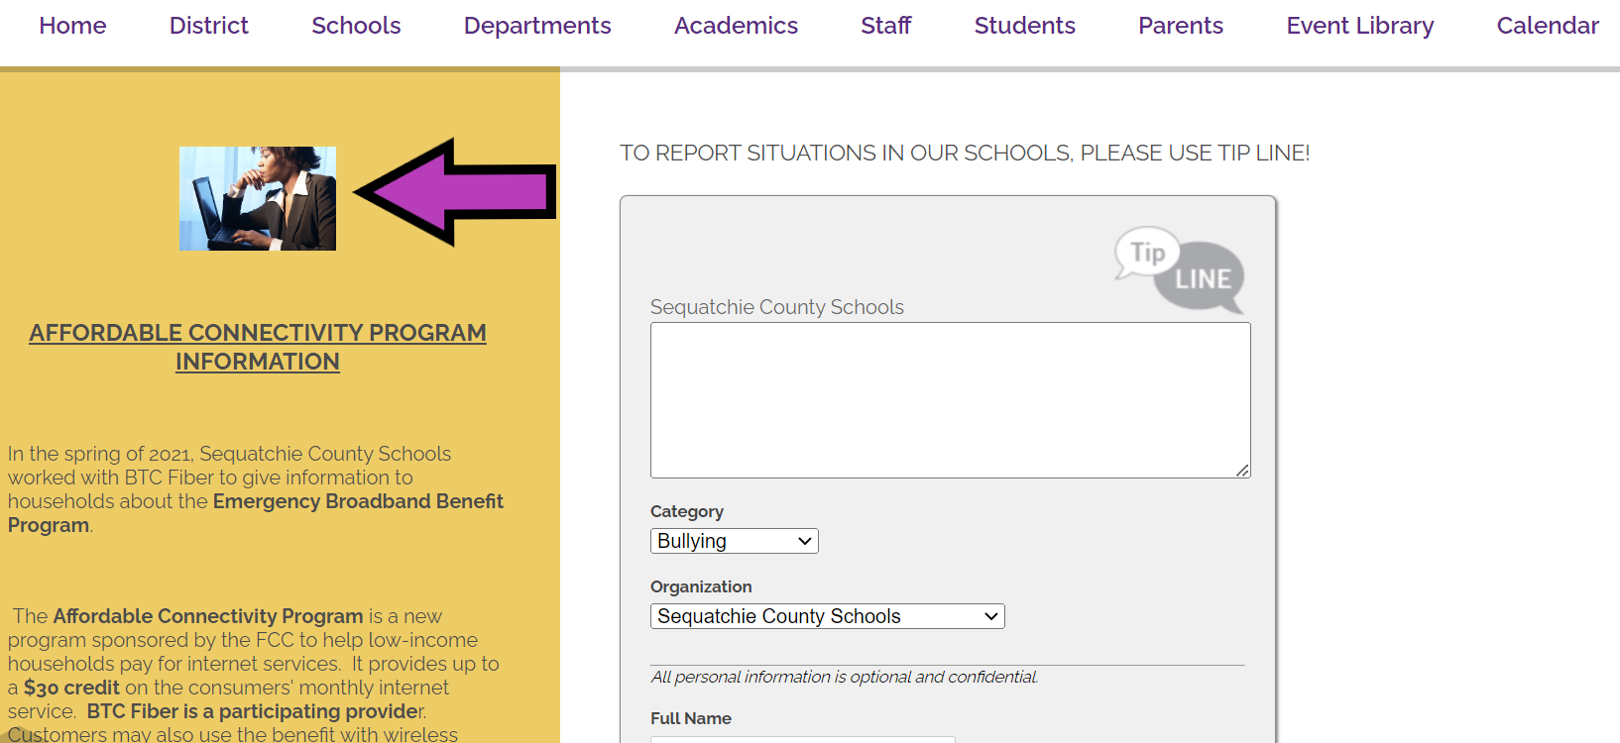

¡Esperamos que este sea un recurso útil para usted!